讲 师 简 介

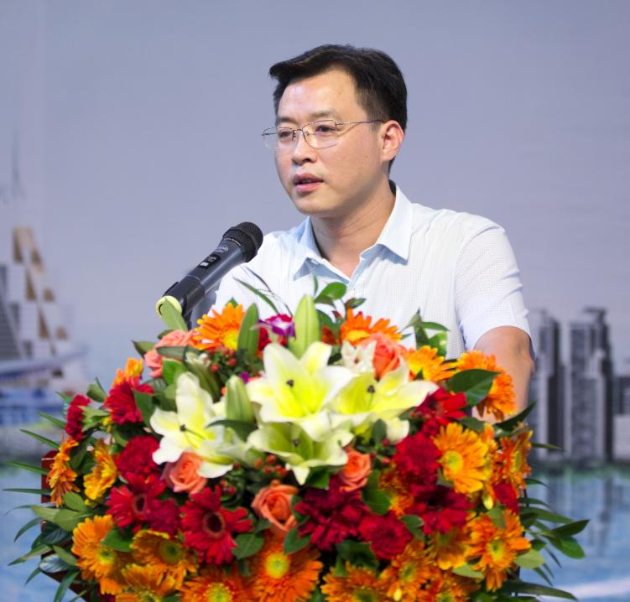

**杨步湘**，鹏盛会计师事务所（特殊普通合伙）首席合伙人、亚太鹏盛税务师事务所股份有限公司董事长、亚太商学院董事长，注册会计师、税务师、律师，上海财经大学国际金融硕士。从事财务审计工作24年，熟悉国家财务制度和相关政策法规，熟悉国家税收法律法规，熟悉公司改制及上市制度及程序。参与了多家民企的创业板及中小板IPO审计项目，有丰富的筹备上市、发债审计工作经验。担任过多家企业财务顾问，从事企业财务管理、咨询和投融资工作十多年, 具有较强的综合协调沟通问题能力，主持及参与的项目达百家，具有较为丰富的财务管理、企业投融资、审计、评估、税收筹划、财务税收顾问经验。